Projektmunka dokumentálása
Betonlogisztika webalkalmazás

Premontrei Szakgimnázium és Technikum
Keszthely
2026
Szoftvertesztelő és fejlesztő
5-0613-12-03
Készítette:
Erdősi Zsombor; Fáró Sebestyén
Tartalom
Bevezetés 3
Adatbázis 5
ER Modell 9
Backend 12
MCV technológia 12
Models mappa 12
Controller mappa 13
Routes mappa 14
Tests mappa 15
Middleware mappa 16
Config mappa 16
Node_modules mappa 17
Utils mappa 17
App.js fájl 18
Server.js fájl 19
Frontend 20
Bejelentkezés 20
Regisztráció 21
Főoldal 22
Ajánlatkérés 23
Megrendelés 24
Kapcsolat 25
Partnereink 25
Jogi oldalak (Impresszum, ÁSZF, Adatvédelmi Nyilatkozat) 26
Ajánlataim 27
Megrendeléseim 27
Admin Dashboard 28
Tests mappa – Selenium tesztek 29
Reflektálás 31
Projekt során felhasznált programok 32
Melléklet 33

Bevezetés
A projekt munkát ketten hoztuk létre: Erdősi Zsombor és Fáró Sebestyén.
A projektünk neve: Betonlogisztika
A téma kiválasztása mellett azért döntöttünk, mert szeretnénk segítséget nyújtani csapatunk hozzátartozóinak, valamint más érdeklődőknek is. Úgy gondoljuk, hogy a webes alkalmazásunk jelentős idő-, pénz- és energiamegtakarítást tesz lehetővé. A felhasználók tartózkodási helytől függetlenül választhatnak különböző betongyártó cégek közül, és kiválaszthatják a számukra legmegfelelőbb megoldást. Különösen fontosnak tartottuk, hogy a sok telefonálgatás helyett egy gyorsabb és átláthatóbb módon lehessen ezeket a folyamatokat elvégezni.
A témaválasztás során szempont volt az is, hogy egy olyan projektet hozzunk létre, amely a vizsga után is hasznos marad, illetve későbbiek folyamán a családi vállalkozásba is betudjuk építeni. Nem találtunk olyan weboldalt, ahol ezek a folyamatok teljes mértékben online zajlanának, ezért célunk volt, hogy ezt elsőként valósítsuk meg.
Összességében a Betonlogisztika projekt szoros kapcsolatban áll más betongyártó cégekkel, ezáltal a Dunántúl egész területén lehetőséget biztosít a betonszállítás megszervezésére.
A projekt megvalósítása során végig gördülékenyen és hatékonyan tudtunk együtt dolgozni, ami nagyban hozzájárult a közös sikerünkhöz. A feladatokat egyenlő arányban osztottuk fel egymás között, így mindketten aktívan részt vettünk a fejlesztés minden szakaszában. A munka során folyamatosan támogattuk egymást. Különösen hasznosnak bizonyult, hogy egymás tudását és tapasztalatait kamatoztatni tudtuk, ennek köszönhetően mindketten számos új ismeretre tettünk szert. Az együttműködés nemcsak hatékony, hanem motiváló is volt, ami jelentősen hozzájárult a projekt sikeres megvalósításához.
A projekt során jelentősen fejlődtek kommunikációs készségeink is. Rájöttünk arra, mennyire fontos az őszinte kommunikáció, valamint a másik fél véleményének meghallgatása és figyelembevétele. Az együttműködés során megtanultuk, hogyan lehet hatékonyan megbeszélni az eltérő nézőpontokat, és közös döntéseket hozni a projekt előrehaladása érdekében. Ez a tapasztalat nemcsak a projekt sikeréhez járult hozzá, hanem a jövőbeli közös munkák során is hasznos lesz számunkra.A határidők betartása kulcsfontosságú volt a projekt sikerében. Már a munka elején pontosan meghatároztuk, ki melyik feladatért felel, és mikorra kell azokat teljesítenie. Projektünk elején létrehoztunk egy Gantt Diagrammot amit folyamatosan próbáltunk betartani. Ennek köszönhetően elkerültük a stresszes helyzeteket, a munka pedig kiegyensúlyozott ütemben haladhatott. Ez a tudatos tervezés lehetővé tette, hogy minden feladattal időben végezzünk, és a projekt gördülékenyen valósuljon meg.
A modern technológia, különösen a felhőalapú szolgáltatások, jelentősen megkönnyítette és hatékonyabbá tette a projektmunkánkat. Bárhonnan hozzáférhettünk a folyamatban lévő feladatokhoz, így a helyszín nem korlátozta a munkavégzést. Az automatikus mentések biztosították, hogy mindig a legfrissebb verzióval dolgozzunk, miközben adataink biztonságban maradtak. Ez a technológiai háttér átláthatóbbá, szervezettebbé és gördülékenyebbé tette a munkafolyamatot és lehetővé tette, hogy a csapatunk koncentráltan végezze a feladatokat.
A közös munka során, nem csak a szakmai ismerettségeinket fejlesztettük, hanem még szorosabb barátságot és támogató légkört is alkottunk. Ez által is precízebb és sikeresebb munkát tudtunk végezni.

Adatbázis
Az adatbázisunk elengedhetetlen volt a projektünk létrehozásában, mivel biztosította az adatok strukturált tárolását és kezelését. Segítségével az információk könnyen elérhetők, módosíthatók és lekérdezhetők voltak, ami hozzájárult a rendszer megbízható működéséhez. Az adatbázis megfelelő felépítése alapot adott a szoftver hatékony fejlesztéséhez és teszteléséhez. A végleges adatbázisunk tervezése közben, sok problémába ütköztünk, így folyamatos fejlesztésre szorult.
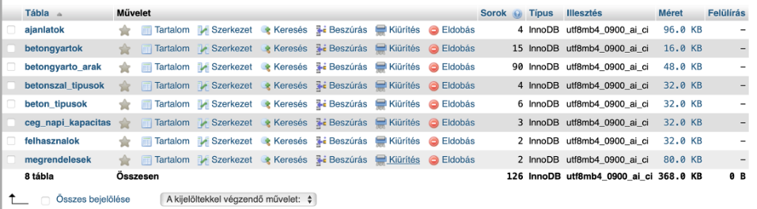
1. ábra:adatbázis
Az adatbázisunk 8 táblát tartalmaz:
ajanlatok:
- id – Egyedi azonosító.
- felhasznalo_id – Ki kérte az ajánlatot (kapcsolat a felhasznalokkal).
- ajanlatszam – Egyedi ajánlatszám.
- beton_tipus_id – Milyen beton (kapcsolat a beton_tipusokkal).
- betonszal_tipus_id – Milyen szálas a beton, lehet üres is.
- betongyarto_id - Melyik cégtől kérte (kapcsolat a betongyartokkal).
- mennyiseg – Mennyi m³ kell
- pumpa_szukseges – Kell a betonpumpa (igen vagy nem).
- szallitas_datum – Mikorra kéri a rendelést.
- iranyitoszam Szállítási cím részletei.
- telepules
- utca
- hazszam
- latitude – Koordináták a távolság számításhoz.
- longitude
- tavolsag_keszthelytol – Kiszámolt távolság (szállítási díjhoz).
- beton_koltseg – Részletes költségek.
- pumpa_koltseg
- betonszal_koltseg
- szallitas_koltseg
- netto_osszeg – Összeg Áfa nélkül.
- afa_osszeg – Áfa (27%).
- bruttó_osszeg – Végösszeg.
- statusz – függőben, elfogadva, elutasítva, lejárt, megrendelve.
- letrehozas_datum – Mikor jött lére az ajánlat.
- ervenyes_ig - +30 nap az ajánlat érvényessége.
betongyartok:
- id – Egyedi azonosító (1-től 9-ig).
- nev . Cég teljes neve.
- telephely_nev . Telephely megnevezése
- letitude – Földrajzi szélesség (távolság számításhoz szükséges).
- longitude – Földrajzi hosszúság (távolság számításhoz szükséges).
- napi_kapacitas – Maximum hány m³ betont tud szállítani egy nap.
- website – Az eredeti cég oldalának címe
- telefon – Az eredeti cégek telefonszáma
betongyarto_arak:
- id – Egyedi azonosító.
- betongyarto_id – Melyik céghez tartozik az ár (kapcsolat a betongyartokkal).
- beton_tipus_id – Melyik beton típushoz tartozik az ár (kapcsolat a beton_tipusokkal).
- egysegar – Az adott cég által kínált ár forintban.
betonszal_tipusok:
- id – Egyedi azonosító.
- tipus_kod – Rendszerben használt kód, pl. acel.
- megnevezes – Felhasználó számára olvasható név.
- egysegar – Mennyivel drágítja a betont (m³-enként)
beton_tipusok:
- id – Egyedi azonosító (1-tól 6-ig).
- tipus_kod – Szabványos kód, pl. c8-10
- megnevezes - Felhasználó számára olvasható adat, pl. Tömörbeton.
- egysegar - Alapár.
ceg_napi_kapacitasa:
- id – Egyedi azonosító.
- betongyarto_id- Melyik céghez tartozik a foglalás (kapcsolat a betongyartokkal-kal).
- datum – Melyik napra vonatkozik a foglalás.
- lefoglalt_mennyiseg- Összesen mennyi m³ van már lefoglalva erre a napra.
felhasznalok:
- id – Egyedi azonosító amely automatikusan növekszik.
- nev – Felhasználó teljes neve.
- email – Egyedi, bejelentkezéshez használjuk.
- jelszo -
- cegnev – Opcionális – ha céges ügyfél, itt tároljuk a cégnevet.
- telefon – Kapcsolattartáshoz elengedhetetlen.
- regisztracio_datum – Automatikusan rögzítjük mikor regisztrált.
- jogosultsag – User vagy admin – ez határozza meg a jogosultságokat.
megrendelesek:
- id – Egyedi azonosító
- megrendeles_szam – Egyedi rendelésszám.
- ajanlat_id – Azt vizsgálja melyik ajánlatból érkezett a rendelés
- felhasznalo_id – Ki rendelte (kapcsolatok a felhasznalok táblával.)
- adoszam – Kötelező adat, megrendelésnél.
- megjegyzes – Opcionális, megjegyzés a rendeléshez.
- brutto_osszeg – Végösszeg forintban.
- statusz – Állapot (feldolgozás alatt, szállítás alatt, véglegesítve vagy sikertelen).
- letrehozas_datum – Mikor jött létre a megrendelés.
- szallitas_datum – Mikorra kérik a szállítást (az ajánlatból érkezik.)
- szallitas_iranyitoszam
- szallitas_telepules
- szallitas_utca
- szallitas_hazszam
- szamlazasi_iranyitoszam
- szamlazasi_telepules
- szamlazasi_utca
- szamlazasi_hazszam

ER Modell
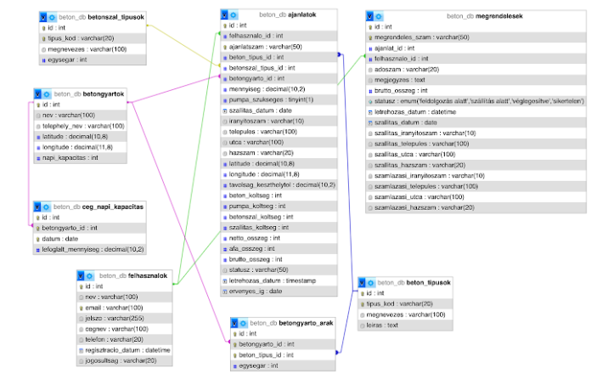
A tervezési fázisban az ER-modellt hívtuk segítségül, hogy még a kódolás előtt tisztázzuk a tárolni kívánt adatok típusait és azok egymáshoz való viszonyát. Ez a modell segít elkerülni a logikai ellentmondásokat, és egyértelmű térképet ad a teljes adatbázis struktúráról.
2. ábra:Kapcsolattábla

felhasznalok ajanlatok (Egy a többhöz kapcsolat):
- Egy felhasználó több ajánlatot is kérhet.
- Minden ajánlat pontosan egy felhasználóhoz tartozik.
- Miért? Hogy tudjuk, ki kérte az ajánlatot, és később a saját ajánlatai között láthassa.
felhasznalok megrendelesek(Egy a többhöz kapcsolat)
- Egy felhasználó több megrendelést is leadhat.
- Minden megrendelés pontosan egy felhasználóhoz tartozik.
- Miért? A felhasználó csak a saját megrendeléseit láthassa, és az admin tudja, ki rendelt.
ajanlatok megrendelesek(Egy az egyhez kapcsolat)
- Egy ajánlatból legfeljebb egy megrendelés születhet.
- Minden megrendelés pontosan egy ajánlathoz tartozik.
- Miért? Így követhető, hogy melyik ajánlatból lett végül megrendelés, és az ajánlat adatai (pl. ár, mennyiség) átkerülnek a megrendelésbe.
betongyartok ajanlatok(Egy a többhöz kapcsolat)
- Egy cég több ajánlatban is szerepelhet.
- Minden ajánlat pontosan egy céghez tartozik (a felhasználó választja ki).
- Miért? Hogy tudjuk, melyik cégtől kérte a felhasználó az ajánlatot.
betongyartok ceg_napi_kapacitas(Egy a többhöz kapcsolat)
- Egy cégnek több napra is lehet kapacitás foglalása.
- Minden ajánlat pontosan egy céghez tartozik.
- Miért? Hogy nyomon követhessük, mennyit foglaltak le egy cégtől egy adott napon.
beton_tipusok ajanlatok(Egy a többhöz kapcsolat)
- Egy beton típus több ajánlatban is szerepelhet.
- Minden ajánlat pontosan egy beton típushoz tartozik.
- Miért? Egységesíti a beton típusok kezelését, nem kell mindenhova beleírni a teljes nevet.
betonszal_tipusok ajanlatok(Egy a többhöz kapcsolat)
- Egy szál típus több ajánlatban is szerepelhet.
- Minden ajánlat pontosan egy szál típushoz tartozhat (vagy NULL, ha nem kértek szálat).
- Miért? A szálas beton opciók egységes kezelése.
betongyartok beton_tipusok(Több a többhöz kapcsolat.
- Egy cég több betontípust is rendelhet.
- Egy beton típus több cégtől is elérhető.
- A kapcsolattábla(betongyarto_arak) tárolja az árat is.
- Miért? Mert ugyanaz a beton típus más-más áron lehet a különböző cégeknél.
Struktúra:
- Normalizáció: Elkerüljük az adatok többszörös tárolását (pl. a beton típus neve csak egyszer szerepel).
- Adatintegritás: Idegen kulcsokkal biztosítjuk, hogy ne lehessen olyan rekordot létrehozni, ami nem létező másik rekordra hivatkozik.
- Történeti adatok: Az ajánlatokban tárolt árak megőrzik a korabeli értékeket, még ha később változnak is az árak.
- Kapacitáskezelés: A ceg_napi_kapacitas tábla külön választva lehetővé teszi, hogy naponta kövessük a foglalásokat.
- Rugalmasság: Könnyen bővíhető új cégekkel, beton típusokkal anélkül, hogy a többi táblát módosítani kellene.

Backend

MCV technológia
A backendünket MVC (Model-View-Controller) technológiával hoztuk létre.
- Model(Modell):
Ez a réteg kezeli az adatbázis műveleteket és az üzleti logikát. Itt történik az adatok lekérdezése, mentése, validálása és formázása. A Model biztosítja, hogy az adatok mindig logikusak és érvényesek legyenek, mielőtt azok a Controllerek felé átadódnának. Ezáltal a kód tisztább, áttekinthetőbb és könnyebben tesztelhető.
- View(Nézet):
A nézet réteg felel a felhasználói felületért és a megjelenítésért. Ez az, amit a felhasználó lát és használ, pl. gombok, űrlapok. A View fogadja a felhasználói interakciókat, majd továbbítja azokat a Controller felé és amikor megérkeznek a kért adatok a Modeltől, gondoskodik azok szép, áttekinthető megjelenítéséről.
- Controller(Vezérlő): A Controller a kapocs a Model és a View között. Fogadja a felhasználótól érkező kéréseket, ellenőrzi az adatokat, majd továbbítja a Model felé a szükséges műveleteket. Amikor a Model elvégezte a dolgát, a Controller összegyűjti az eredményeket és visszaküldi a Nézetnek, hogy az megtudja jeleníteni a felhasználónak. A Vezérlő egy nélkülözhetetlen közvetítő, ami a logikát és az adatkezelést is kézben tartja és gondoskodik arról, hogy a frontend mindig a legfrissebb adatokat lássa.

Models mappa
A models mappában találhatók az adatbázis tábláinak fájljai. Natív SQL lekérdezéseket használtunk a mysql2 csomag segítségével, ami nagyibb rugalmasságot biztosít a bonyolultabb lekérdezéseknél is. A modellek JavaScript osztályokként vannak megírva, így objektum-orientált módon tudjuk kezelni az adatokat. A modellek tartalmazzák az adatbázis műveleteket, a validációkat, valamint egymás metódusait is hívhatják. A fájlok végén az exportálás teszi elérhetővé a modelleket a controllerek számára.
- Kapcsolódik más modellekhez, vagyis a többi táblához
- Elvégzi a szükséges validációkat az adott mezőkhöz, pl. a jelszó legalább 6 karakter hosszúnak kell lenni a regisztrációhoz
- Automatikusan generál egyedi azonosítókat
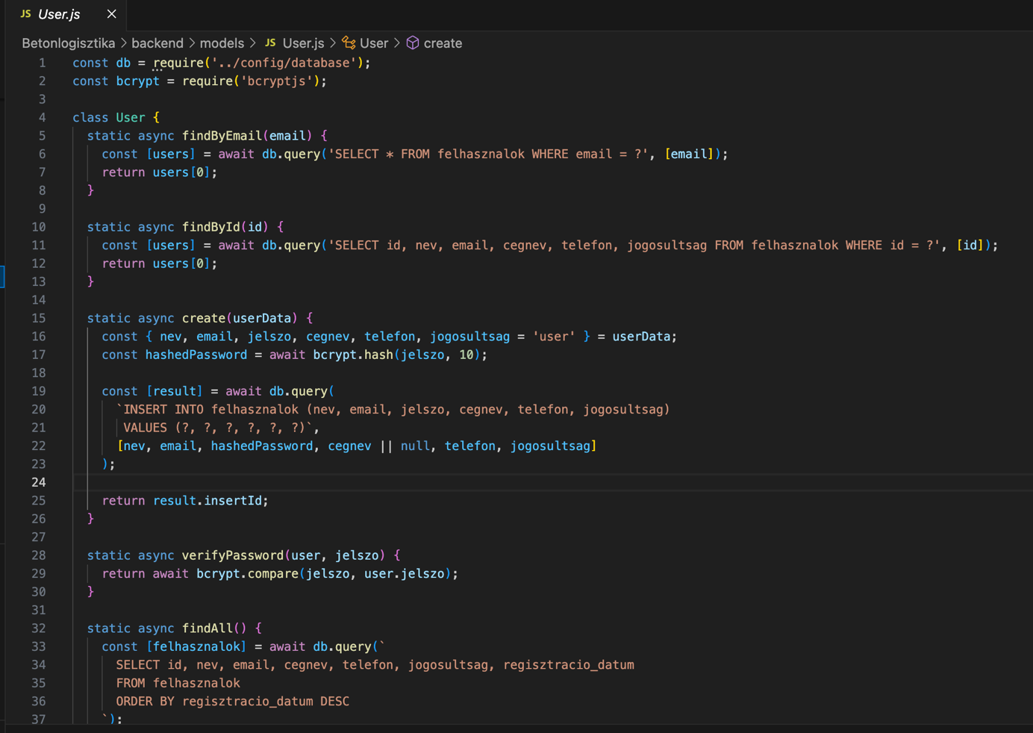
- Törlés előtt ellenőri a függőségeket

Controller mappa
A controllers mappában lévő fájlok tartalmazzák az egyes funkciókhoz kapcsolódó logikát. Minden controllerben megtalálhatók azok a függvények, amelyek a beérkező kéréseket feldolgozzák. A fájlok végén a függvényeket exportáljuk, így más fájlok is használhatják őket.

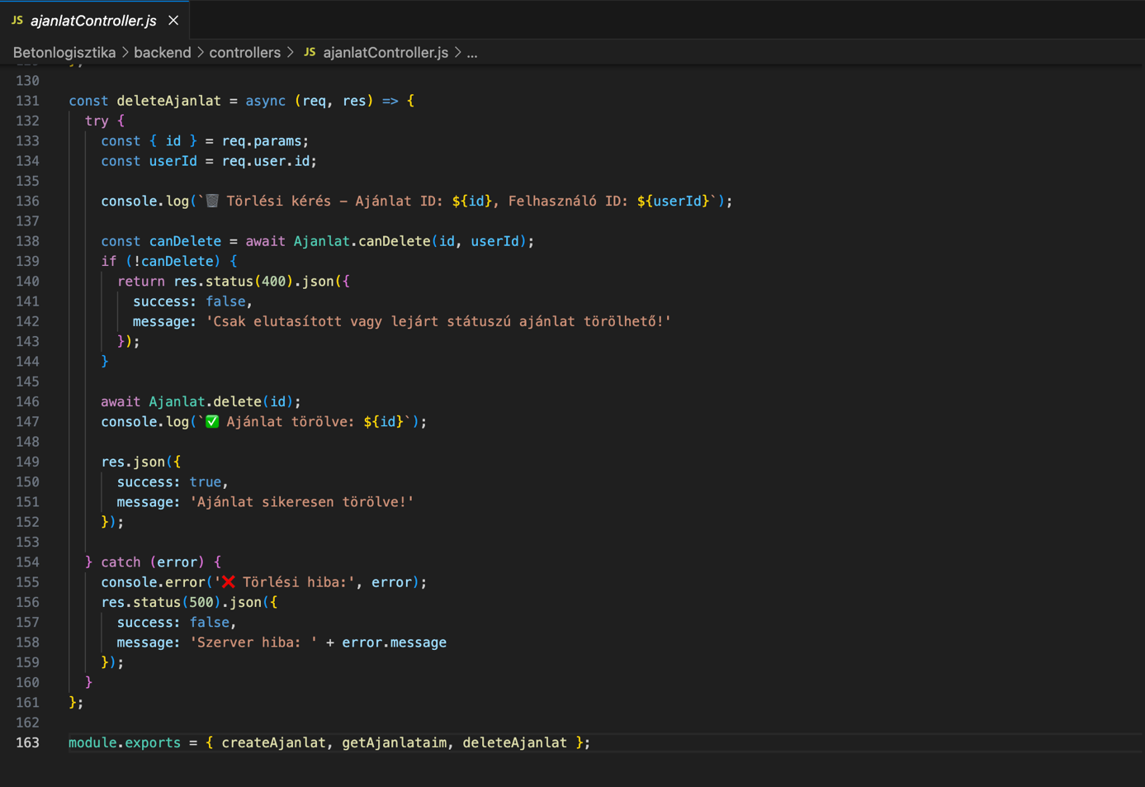
Routes mappa
A routes mappában lévő fájljaink célja:
- Importálják az express-t, a router objektumot, a szükséges controller fájlokat, valamint az authenticateToken middleware-t.
- Kezelik az adott táblákhoz vagy funkciókhoz tartozó útvonalakat.
- Meghatározzák, hogy egy adott HTTP kérés, melyik controller függvényt hívja meg.
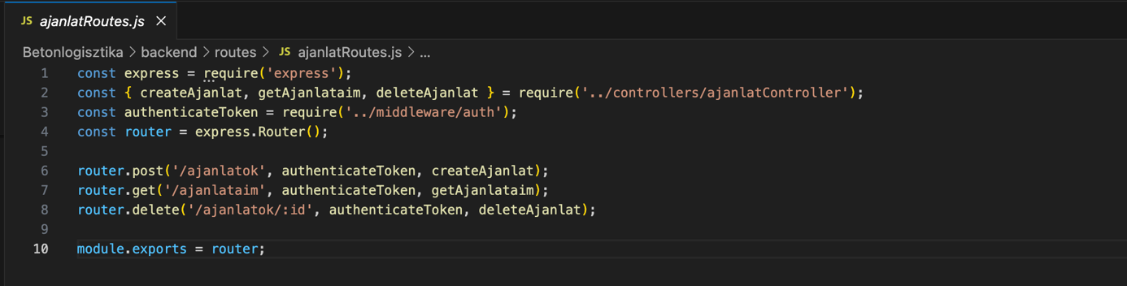
- Exportálják a router modult, biztosítva, hogy a route-ok felhasználhatók legyenek más fájlokban.

Tests mappa
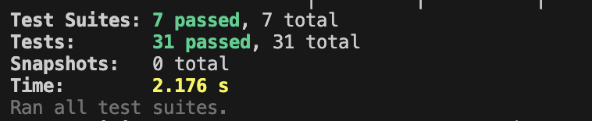
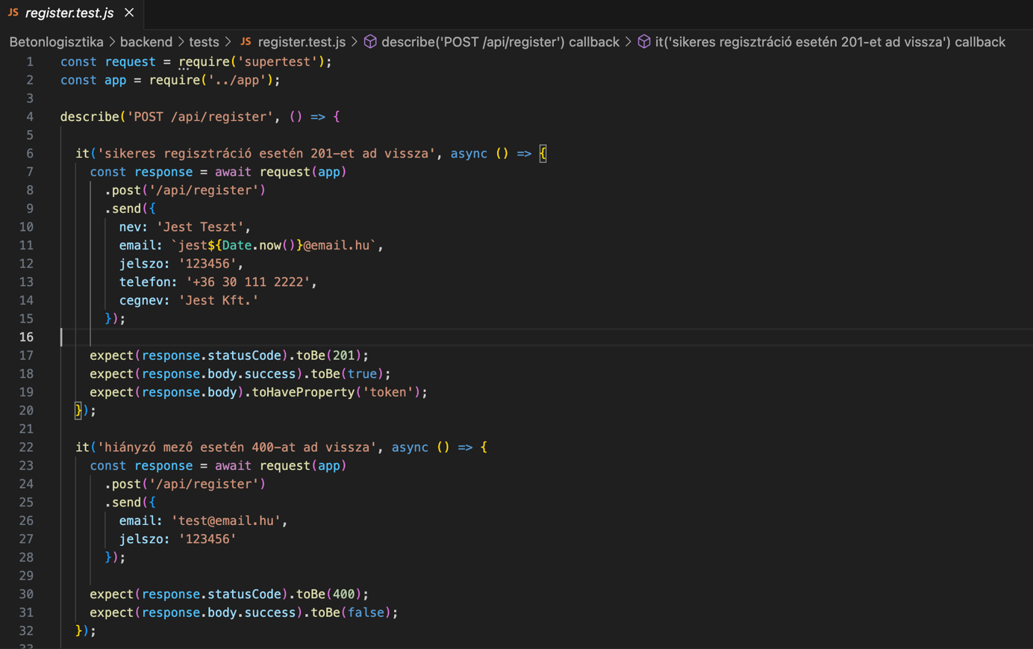
A tests mappában helyeztük el a backend működését ellenőrző Jest teszteket. A Jest egy elterjedt JavaScript tesztelő keretrendszer, amelyet a Node.js alkalmazások tesztelésére használunk. Segítségével ellenőrizzük, hogy az API végpontok megfelelően működnek-e, a hibás bemenetekre a várt hibaüzeneteket adják e vissza, valamint, hogy az adatbázis műveletek helyesen futnak-e le. Nálunk például a register.test.js a következő adatokat vizsgálja: a sikeres regisztrációt, a hiányzó mezők esetén kapott 400-as hibát, valamint a duplikált email cím kezelését. A login.test.js pedig a helyes és hibás bejelentkezési kísérleteket, valamint a hiányzó adatokkal küldött kérések kezelését teszteli.

Middleware mappa
A middleware mappában tároltuk az auth.js fájlt, ami a JWT tokenek ellenőrzéséért felel. Az authenticateToken middleware kiolvassa a kérés fejlécből a tokent, ellenőrzi annak érvényességét a titkos kulccsal majd, ha az érvényes, tovább engedi a kérést és a req.user-be
elhelyezi a felhasználó adatait. Ha nincs token, 401-es, ha érvénytelen vagy lejárt, 403-as hibát küld vissza.
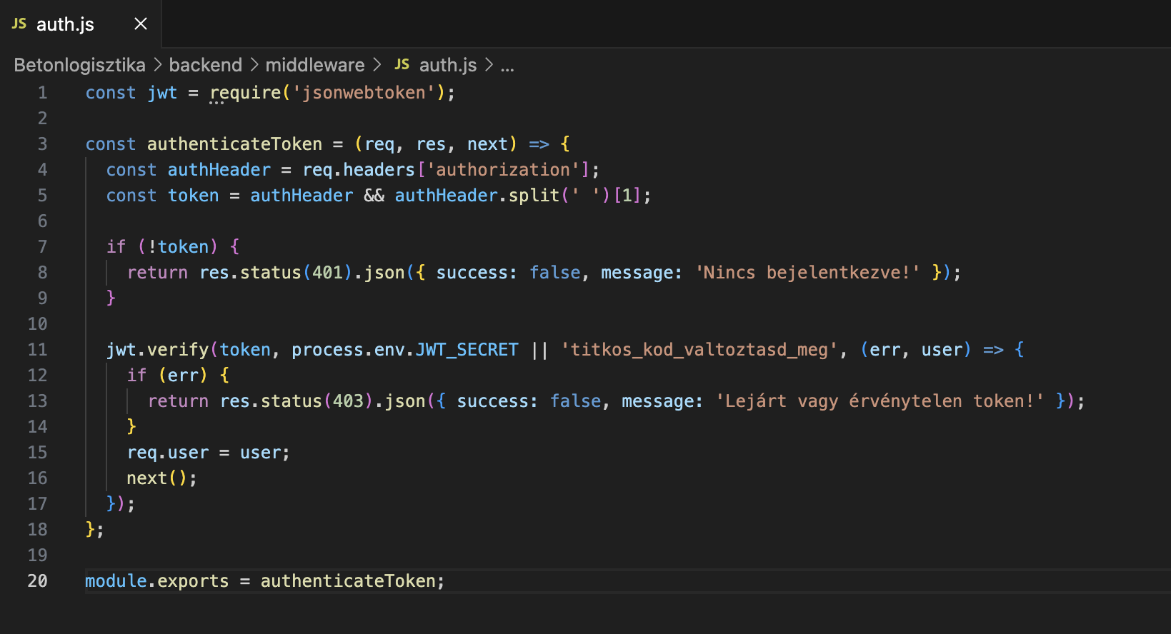
A JWT token létrehozása az authController.js-ben történik regisztráció és bejelentkezés során. A token tartalmazza a felhasználó azonosítóját, email címét és jogosultságát, titkosítása a .env fájlban tárolt JWT_SECRET kulccsal történik, érvényességi ideje pedig 7 nap.

Config mappa
A config mappában található a database.js fájl, amely létrehozza a kapcsolatot az adatbázissal:
- A host beállítja, hogy hol fut az adatbázis szerver (alapértelmezetten localhost)
- A user az adatbázis felhasználóneve (alapértelmezetten root)
- A password az adatbázishoz tartozó jelszó
- A database az adatbázis neve (alapértelmezetten beton_db)
- A connectionLimit meghatározza, hogy egyszerre hány kapcsolat lehet nyitva
- A .promise() biztosítja, hogy a lekérdezéseket async módon használhassuk
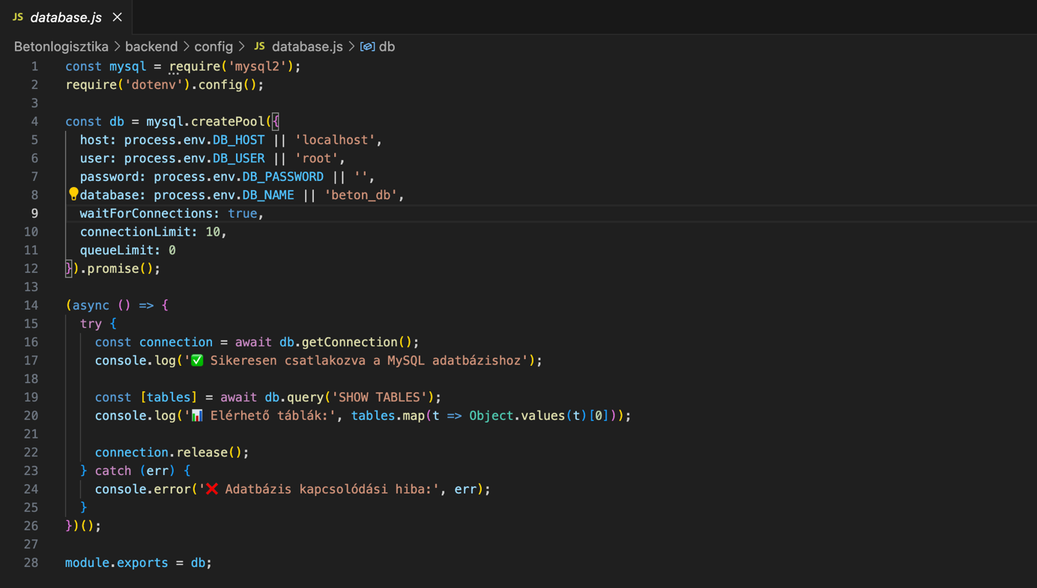
A fájl induláskor ellenőrzi a kapcsolatot és kiírja a sikeres csatlakozást, valamint kilistázza az elérhető táblákat. A kapcsolat végén exportáljuk a db objektumot, hogy más fájlok is használhassák.

Node_modules mappa
A node_modules mappa tárolja a Node.js alkalmazásunkhoz telepített összes külső csomagot és könyvtárat. Ezeket a csomagokat az npm(Node Package Manager) segítségével telepítjük és a package.json fájlban definiáljuk őket. A mappa tartalmazza például az express-t a szerver működtetéséhez, a mysql2-t az adatbázis kapcsolathoz, a bcryptjs-t a jelszavak titkosításához, a jsonwebtoken-t a token kezeléshez, valamint a jest és supertest csomagokat a tesztek futtatásához. A package-lock.json fájl biztosítja, hogy minden fejlesztői környezetben ugyanazok a csomagverziók kerüljenek telepítésre, ezzel kiküszöbölve az esetleges verzióeltérésekből adódó hibákat.

Utils mappa
Az utils mappában található a helpers.js fájl, amely segédfüggvényeket tartalmaz az alkalmazás működéséhez. Ilyen például a szállítási költség kiszámolásáért felelő calculateSzallitasKoltseg függvény, amely a távolság és a mennyiség alapján határozza meg a díjat, valamint a calculateAr függvény, amely a beton árát, a pumpa költéséget, a betonszálak árát és a szállítási díjat összeadva kiszámolja. a nettó és a bruttó végösszeget. Ezeket a függvényeket a controller-ek hívják meg, így az üzleti logika egy helyen, jól szervezetten található.
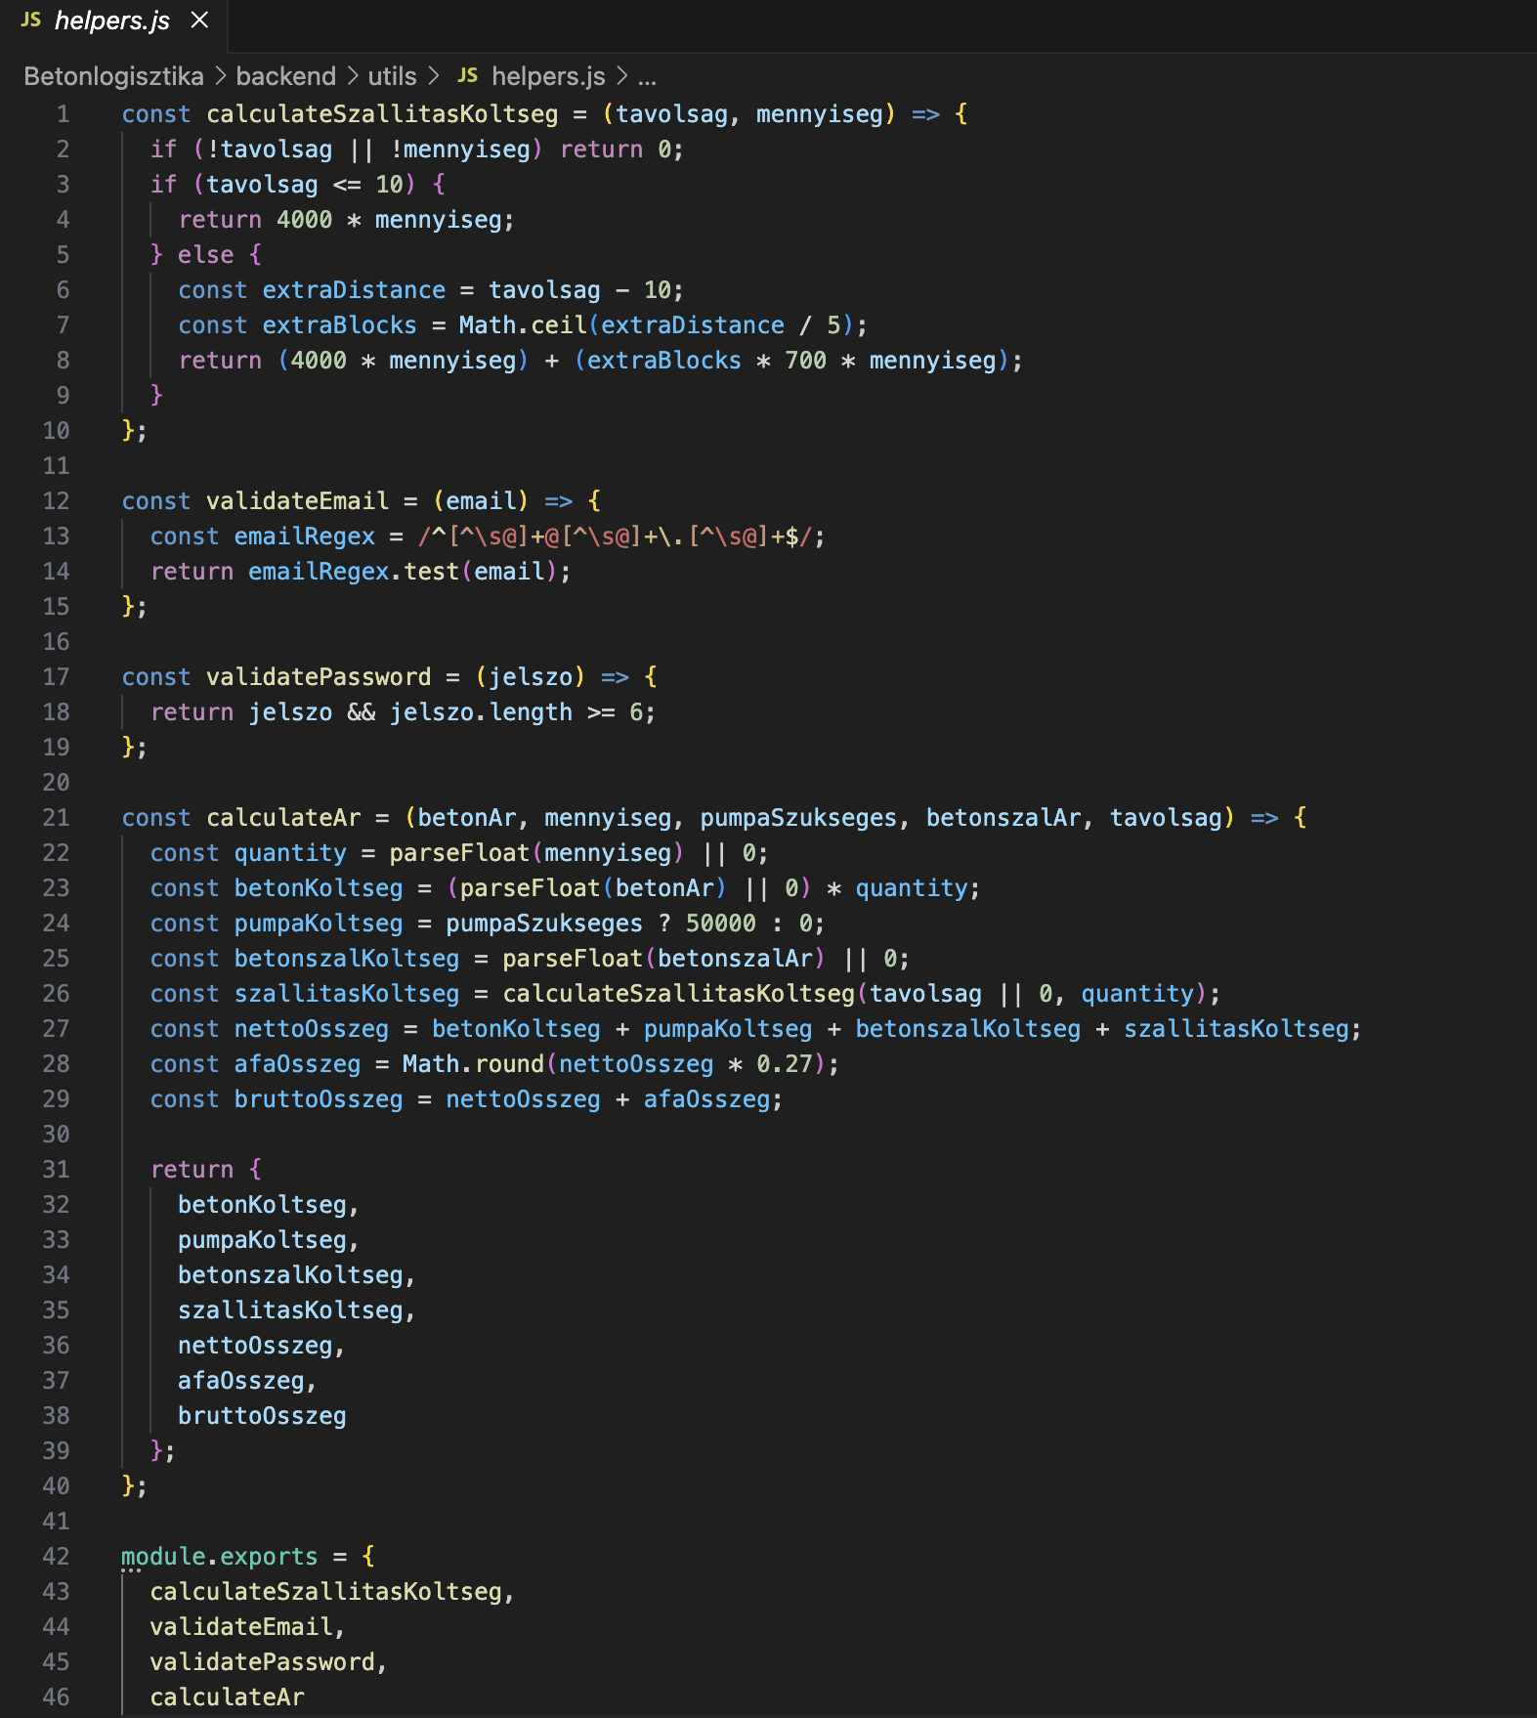

App.js fájl
Az app.js fájl az Express alkalmazás központi konfigurációs pontja. Itt történik a middleware-k beállítása a: cors lehetővé teszi a frontend és backend közötti kommunikációt, az express.json() pedig a JSON formátumban érkező kérések feldolgozását. Emellett itt kerülnek beillesztésre a különböző route-ok (auth, ajanlat, megrendeles, partner, admin) amelyek a beérkező kéréseket a megfelelő controller-ekhez irányítják. A fájl végén exportáljuk az app objektumot, amelyet a server.js használ a szerver indításhoz.

Server.js fájl
- Importálja az app objektumot az app.js fájlból, amely tartalmazza az Express alkalmazás teljes konfigurácíóját
- Meghatározza a portot a környezeti változóból vagy alapértelmezetten 3000-et
- Elindítja a szervert az app.listen() metódussal, amely elindítja a HTTP szervert és figyelni kezd a beérkező kérésekre
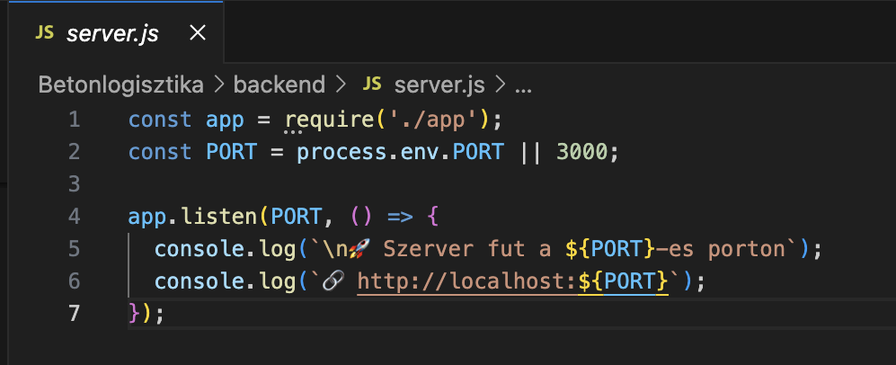
- Kiírja a konzolra a szerver sikeres indulását jelző üzeneteket, amelyek tartalmazzák a portszámot és a helyi elérési útvonalat, így a fejlesztő azonnal láthatja, hogy az API fut és elérhető.

Frontend
A frontend mappa tartalmazza a React alkalmazásunkat, amit Vite segítségével hoztunk létre. A public/images mappába helyeztük el a képeket, az src mappába pedig a jsx kiterjesztésű React komponenseket és a hozzájuk tartozó css fájlokat. A vite.config.js fájlban konfiguráltuk a Vite-ot a React pluginnal, a package.json pedig a szükséges függőségeket sorolja fel.

Bejelentkezés
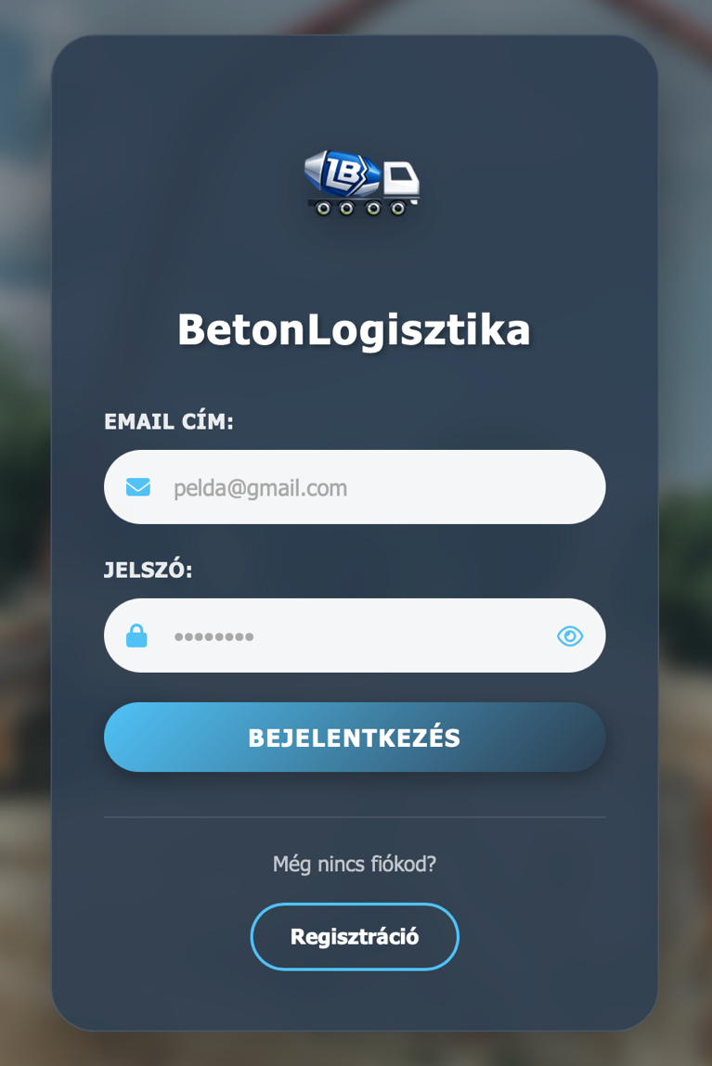
A bejelentkezési felület az App.jsx-ben található LoginPage komponensben van megvalósítva. Az űrlap tartalmazza az email cím és jelszó mezőket, ahol a jelszó egy szem ikonra kattintva láthatóvá tehető. A felhasználó adatait a rendszer ellenőrzi, majd sikeres hitelesítés esetén a válaszban kapott tokent elmenti a localStorage-ba, megjelenik egy sikeres visszajelző animáció, majd 3 másodperc múlva automatikusan átirányít a főoldalra. Hibás adatok esetén a megfelelő hibaüzenet jelenik meg.

Regisztráció
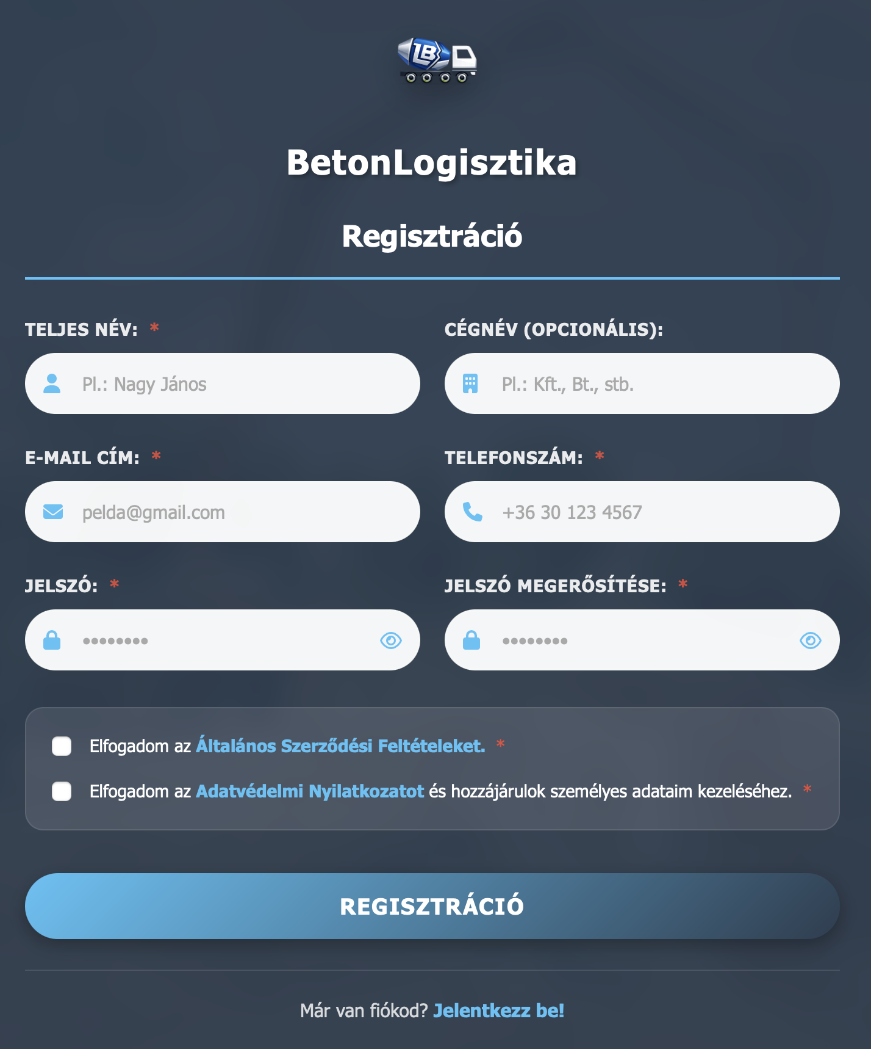
A regisztrációs felület a Regisztracio.jsx komponens tartalmazza. Az űrlapon a következő mezők találhatók: teljes név, email cím, telefonszám, jelszó és jelszó megerősítése ezek mezők kitöltése kötelező, a cégnév opcionális. A jelszó mezők mellett itt is megtalálható a szem ikon a jelszó láthatóságához. Az űrlap alján két checkbox található az ÁSZF és az Adatvédelmi Nyilatkozat elfogadásához, amelyek hivatkozásként elvezetnek a megfelelő oldalakra. Sikeres regisztráció után egy sikeres visszajelző animáció jelenik meg, majd 3 másodperc után a felhasználó automatikusan visszairányul a bejelentkezési felületre.

Főoldal
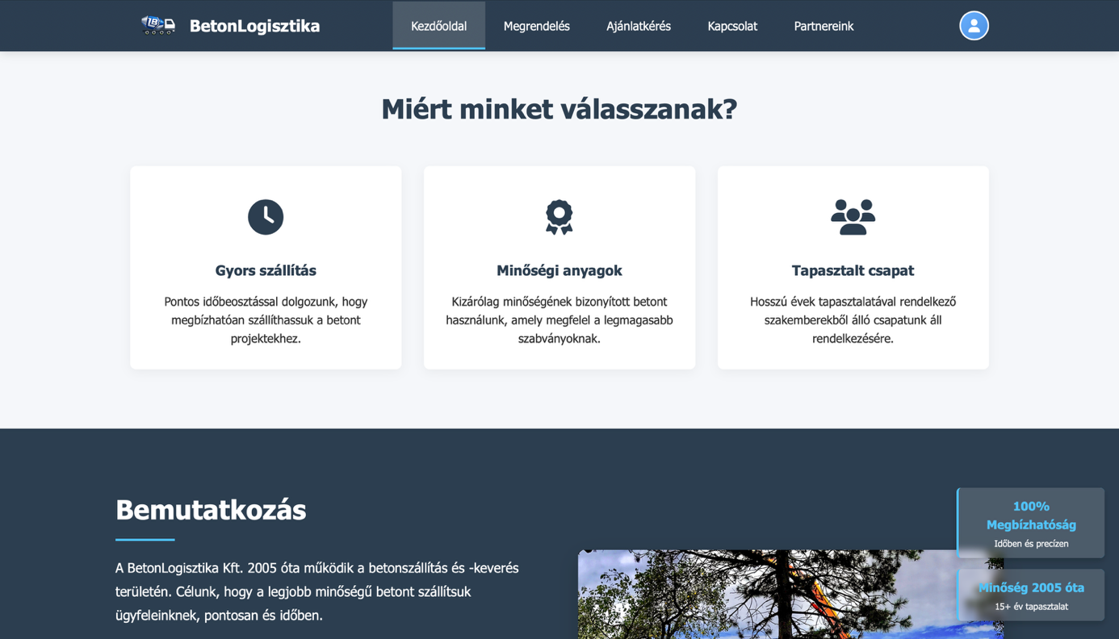
A Home.jsx komponens a főoldal, a webalkalmazás belépési pontja, amelyik bemutatja a céget és szolgáltatásait. Az oldal tetején található a navigációs menü, amely a főoldal, megrendelés, ajánlatkérés, kapcsolat és partnereink oldalakra mutat. A jobb felső sarokba lévő felhasználói ikonra kattintva nyílik a fiók menü (megrendelések, ajánlatok, kijelentkezés). Az oldal tartalmaz egy hero szekciót ajánlatkérés gombbal, 3 kártyát a szolgáltatásokról, egy bemutatkozó részt, valamint 6 beton típust bemutató kártyát. Az oldal alján elérhetőségek, jogi hivatkozások, és a közösségi média ikon található.


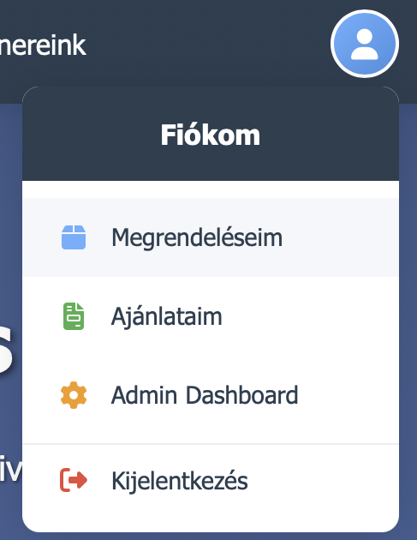
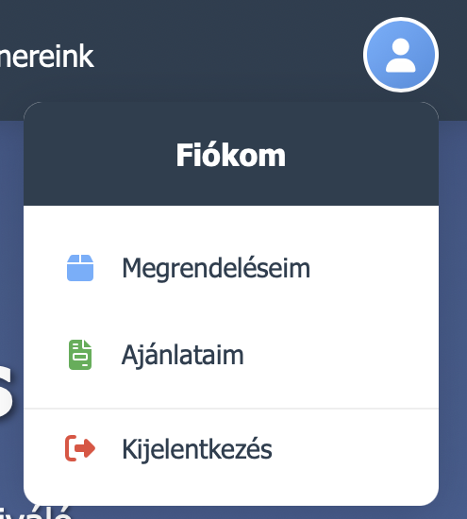
Ajánlatkérés
Az Ajanlatkeres.jsx oldal egy több lépéses űrlapot tartalmaz, ahol a felhasználó megadja a szállítási címet, a beton típusát és mennyiségét, a tervezett szállítási napot, a betongyártó céget, valamint azt is, hogy szükséges-e betonpumpa vagy betonszál. Az űrlap valós időben kiszámolja a várható árat a megadott paraméterek alapján, figyelembe véve a beton árát, a betonpumpa és a betonszálak költségét, valamint a szállítási távolságot. Az oldal figyelembe veszi a cégek napi kapacitását is és az űrlap alján két checkbox található az ÁSZF és az Adatvédelmi Nyilatkozat elfogadásához Az oldal a főoldalon bemutatott egységes fejléccel és lábléccel rendelkezik.

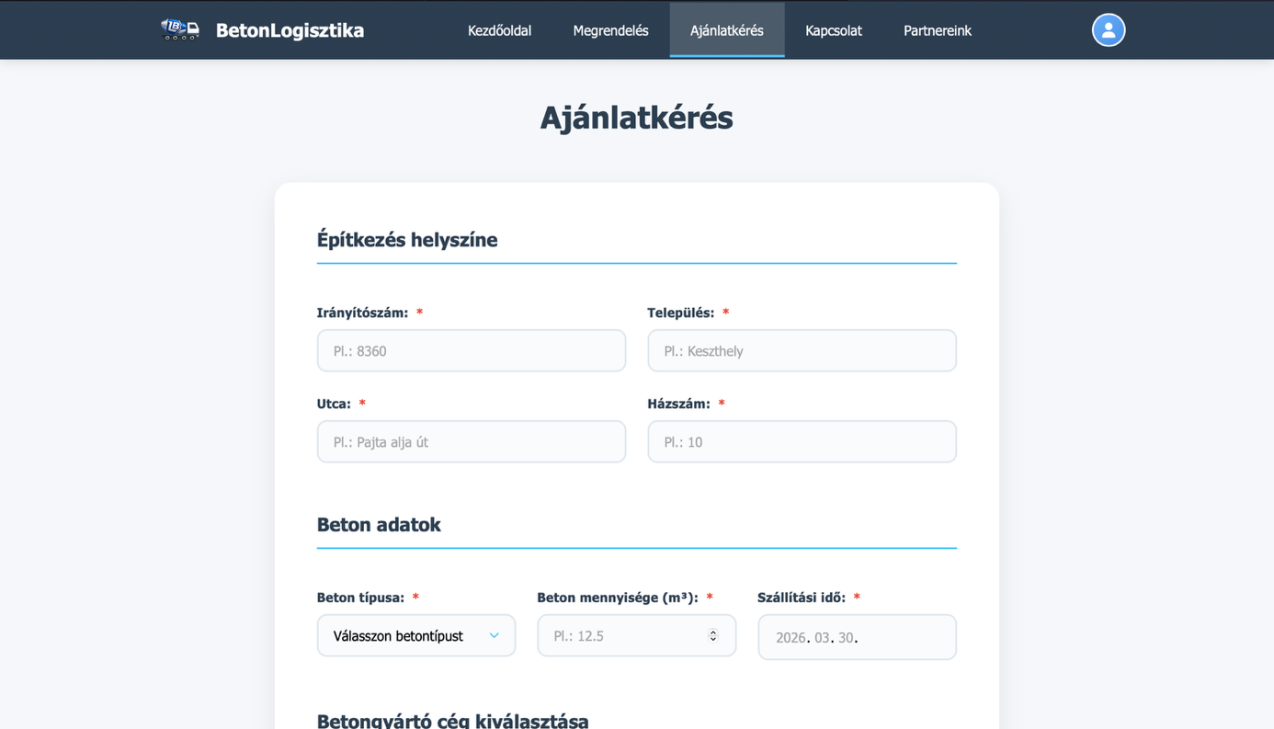
Megrendelés
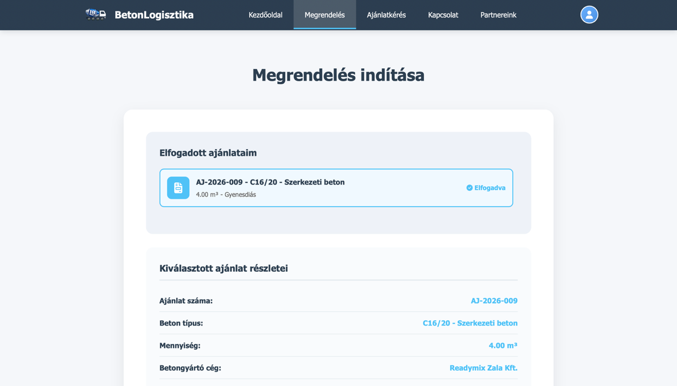
A Megrendeles.jsx oldalon a felhasználó a korábban elfogadott ajánlatai közül választhat. Az oldal betölti az összes érvényes (elfogadott és még le nem járt) ajánlatot, amelyek közül egyet kiválasztva megjelennek annak részletei. A megrendelés során meg kell adni a szállítási címet, a számlázási címet (amely általában megegyezik a szállítási címmel így, ha megegyezik akkor nem kell még egyszer kitölteni), az adószámot, valamint opcionális egyéb megjegyzéseket. Az oldal a főoldalon bemutatott egységes fejléccel és lábléccel rendelkezik.

Kapcsolat
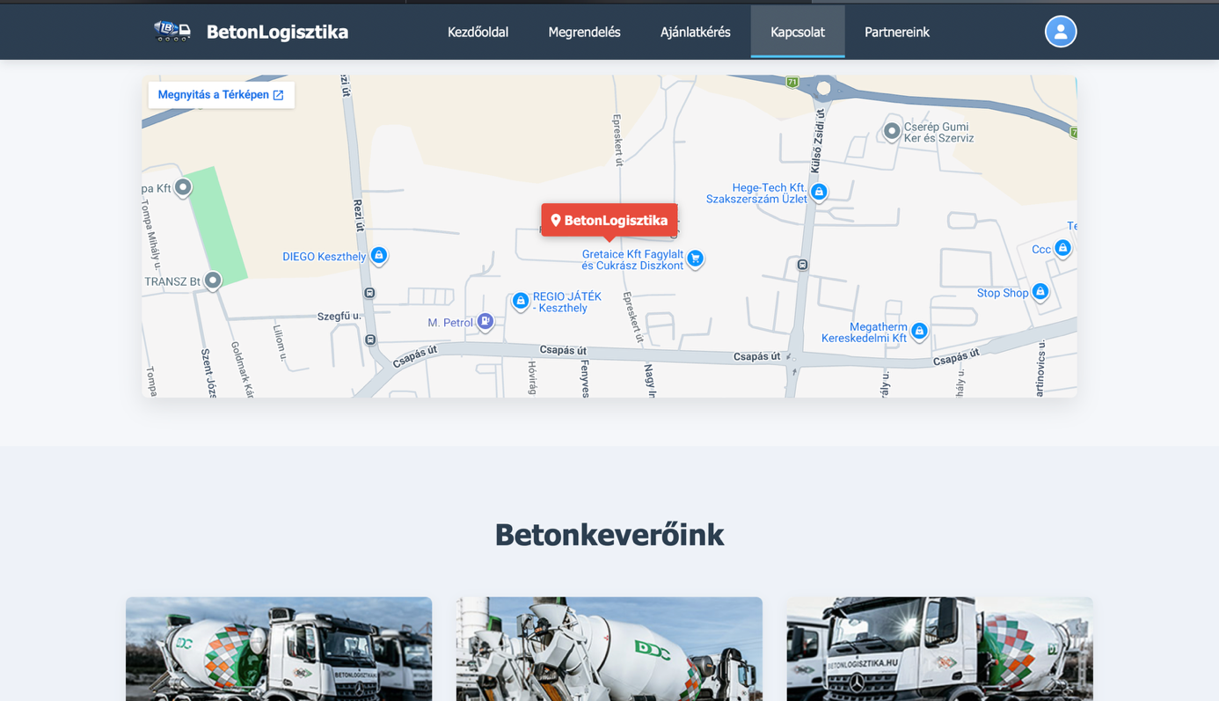
A Kapcsolat.jsx oldalon a felhasználók elérhetik a céget egy űrlap kitöltésével, amely az EmailJS szolgáltatáson keresztül küldi el az üzeneteket. Az oldal tartalmazza a cég elérhetőségeit, egy Google Maps térképet a pontos helyszín megjelenítéséhez, valamint a betonkeverő járművek bemutatását képek és műszaki adatok formájában. Az űrlap validálja a megadott adatokat, és sikeres küldés esetén visszajelző üzenetet jelenít meg. Az oldal a főoldalon bemutatott egységes fejléccel és lábléccel rendelkezik.

Partnereink
A partnereink oldalon a felhasználók megtekinthetik a betongyártó cégek listáját és azok elhelyezkedését egy interaktív térképen. Az oldal betölti a partnereket a backend API-ról (/api/partnerek), majd a Leaflet térképkönyvtár segítségével jeleníti meg őket, egyedi markerekkel. A térképen lévő markerekre kattintva megjelenik a kiválasztott partner részletes infóablaka, amely tartalmazza a cég nevét, telephelyét, telefonszámát és weboldalát. Az oldal tetején egy felhívás található a csatlakozásra, alul pedig az együttműködés előnyei olvashatók. Az oldal a főoldalon bemutatott egységes fejléccel és lábléccel rendelkezik.

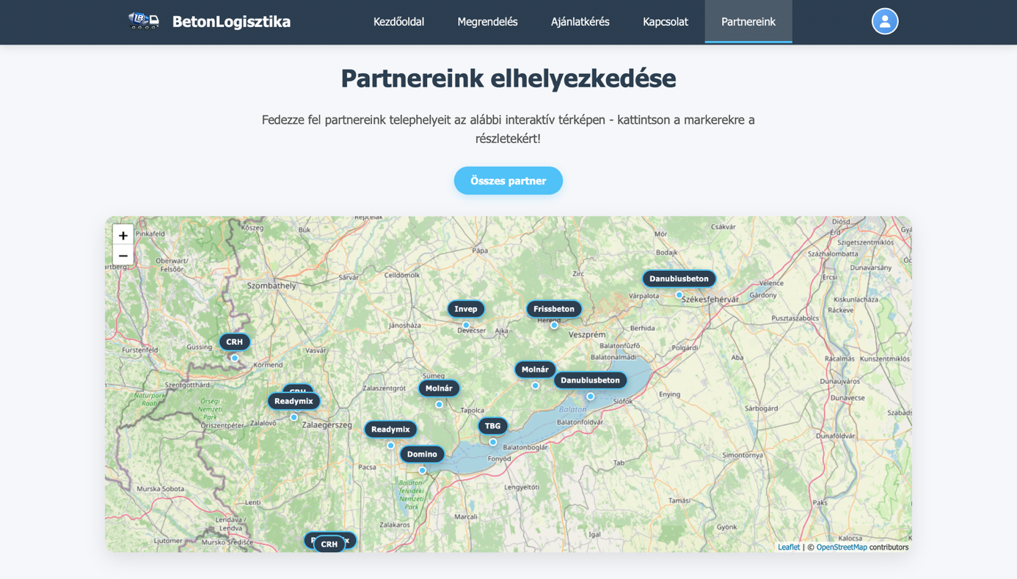
Jogi oldalak (Impresszum, ÁSZF, Adatvédelmi Nyilatkozat)
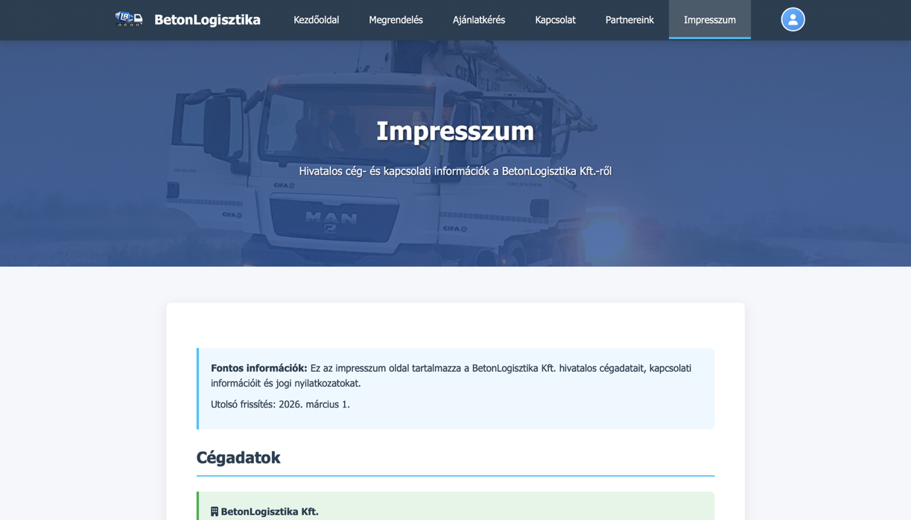
Az Impresszum.jsx, AltSzerFelt.jsx és AdatvedelmiNyil.jsx oldalak a cég hivatalos jogi információit tartalmazzák. Az impresszum tartalmazza a cégadatok, vezetőség, bankszámla, nyitvatartás és szolgáltatási terület részletes leírását. Az Általános Szerződési Feltételek szabályozza a rendelés menetét, árakat, fizetési feltételeket, szállítást, minőségi garanciákat és lemondási lehetőségeket. Az Adatvédelmi Nyilatkozat tájékoztat minket a kezelt személyes adatokról, adatkezelési célokról, az értintettek jogairól, valamint a sütik használatáról. Mindhárom oldal a főoldalon bemutatott egységes fejléccel és lábléccel rendelkezik.

Ajánlataim
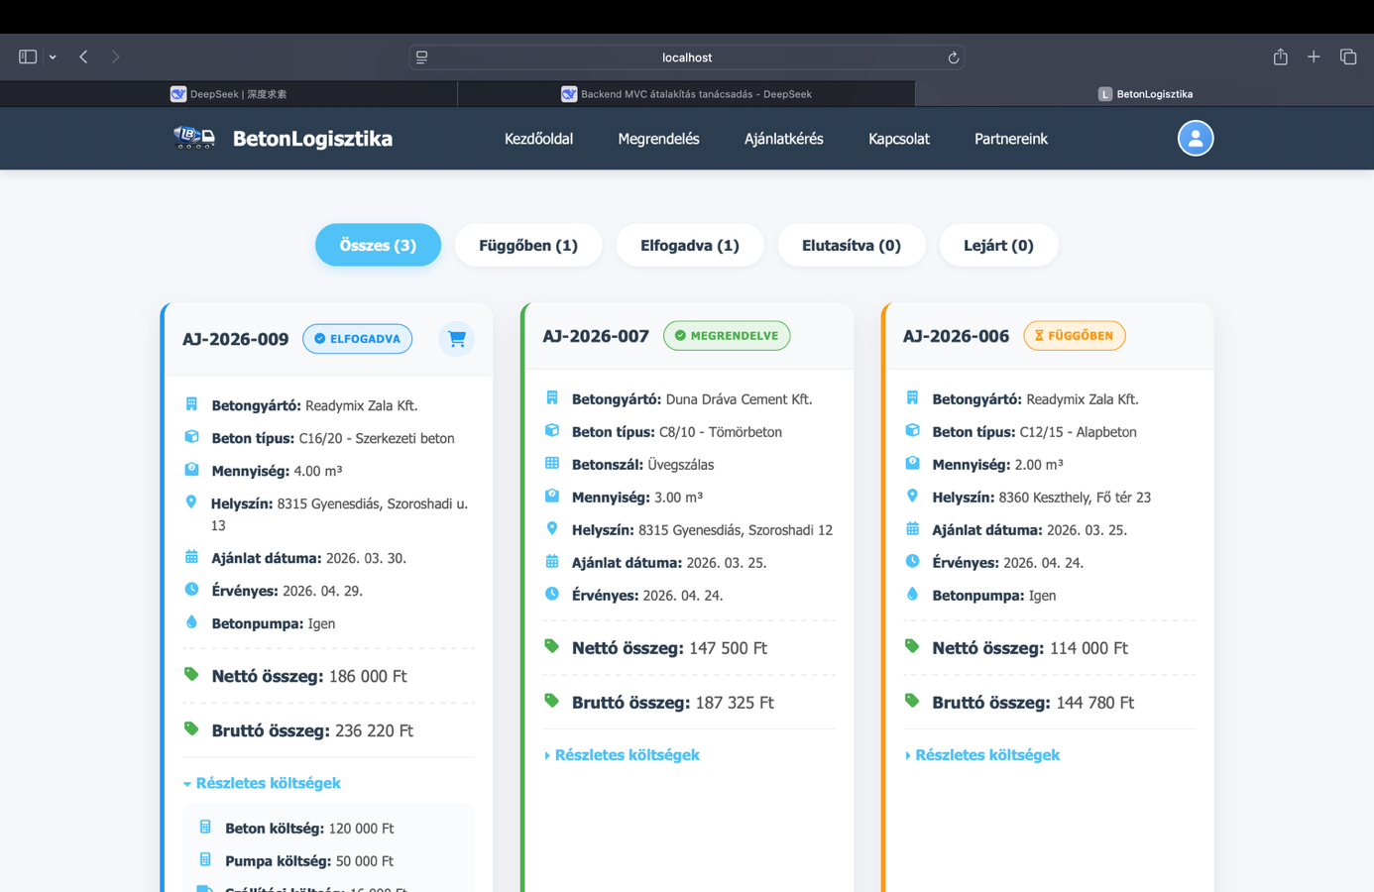
Az Ajanlataim.jsx oldalon a felhasználó megtekintheti az összes korábban leadott ajánlatát, amelyek státusz szerint láthatók. Az oldal betölti az ajánlatokat a backend API-ról(/api/ajanlataim), majd kártyák formájában jeleníti meg őket, ahol látható az ajánlatszám, betongyártó cég, beton típus, mennyiség, helyszín, dátum, nettó és bruttó összeg. Az ajánlatokhoz részletes költségbontás is tartozik, amely kattintásra lenyitható. Az elfogadott ajánlatokból egy gomb segítségével megrendelés indítható, az elutasított vagy lejárt ajánlatok pedig törölhetőek. Az oldal a főoldalon bemutatott egységes fejléccel és lábléccel rendelkezik.

Megrendeléseim
A Megrendeleim.jsx oldalon a felhasználó megtekintheti az összes leadott megrendelését az adott státuszokkal. Az oldal betölti a megrendeléseket a backend API-ról (/api/megrendeleim), majd kártyák formájában jeleníti meg őket, ahol látható a megrendelésszám, ajánlatszám, beton típus, mennyiség, betongyártó cég, szállítási cím, dátum, adószám, valamint a végösszeg, A sikertelen státuszú megrendelések törölhetőek egy gomb segítségével. Az oldal a főoldalon bemutatott egységes fejléccel ás lábléccel rendelkezik.

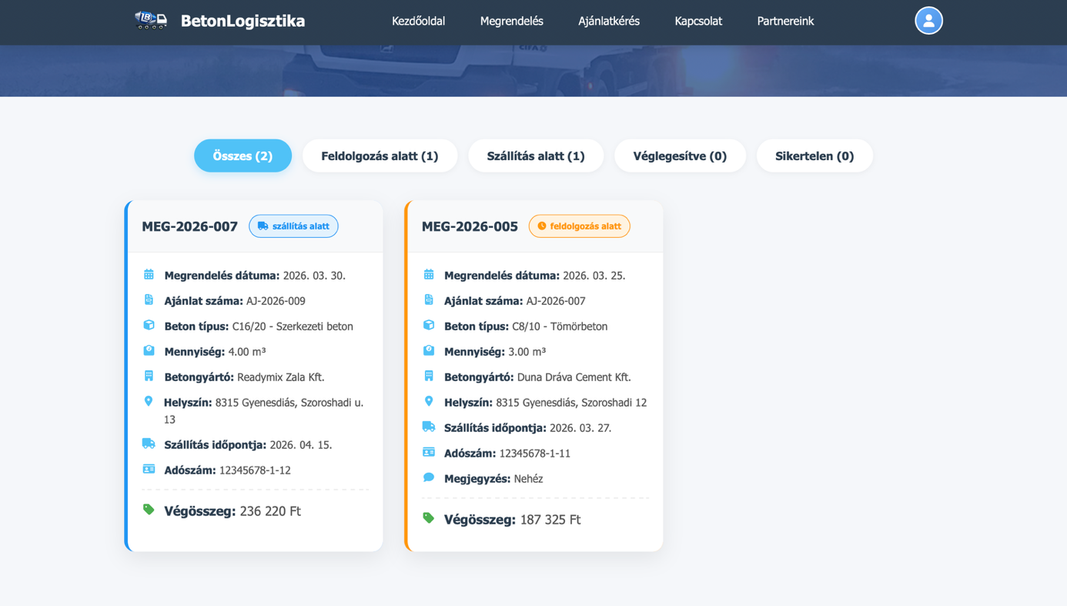
Admin Dashboard
Az AdminDasboard.jsx felület a rendszer teljes körű felügyeletét és kezelését biztosítja az adminisztrátorok számára. Az oldal négy fő modulra tagolódik: ajánlatok, megrendelések, felhasználók és partnerek kezelése.
Ajánlatok modul: itt látható az összes leadott ajánlat, szűrhetők státusz szerint és kereshető a felhasználó neve, email-je vagy az ajánlatszám alapján. Az admin módosíthatja az ajánlatok státuszát, valamint törölheti azokat.
Megrendelések modul: Az összes megrendelés megjelenik itt, státusz szerint szűrhetők és kereshető a felhasználó, rendelésszám vagy ajánlatszám alapján. Az admin itt is módosíthatja a státuszokat és törölheti a megrendeléseket.
Felhasználók modul: Itt kezelhetők a regisztrált felhasználók. Az admin új felhasználót hozhat létre, szerkesztheti és törölheti. A törlés csak akkor lehetséges, ha a felhasználónak nincsenek ajánlatai vagy megrendelései.
Partnerek modul: A betongyártó partnerek kezelésére szolgál. Az admin új partnert vehet fel, szerkesztheti, valamint törölheti őket, ha nincsenek kapcsolódó foglalásaik.
Az admin felület a főoldalon bemutatott egységes fejléccel és lábléccel rendelkezik.

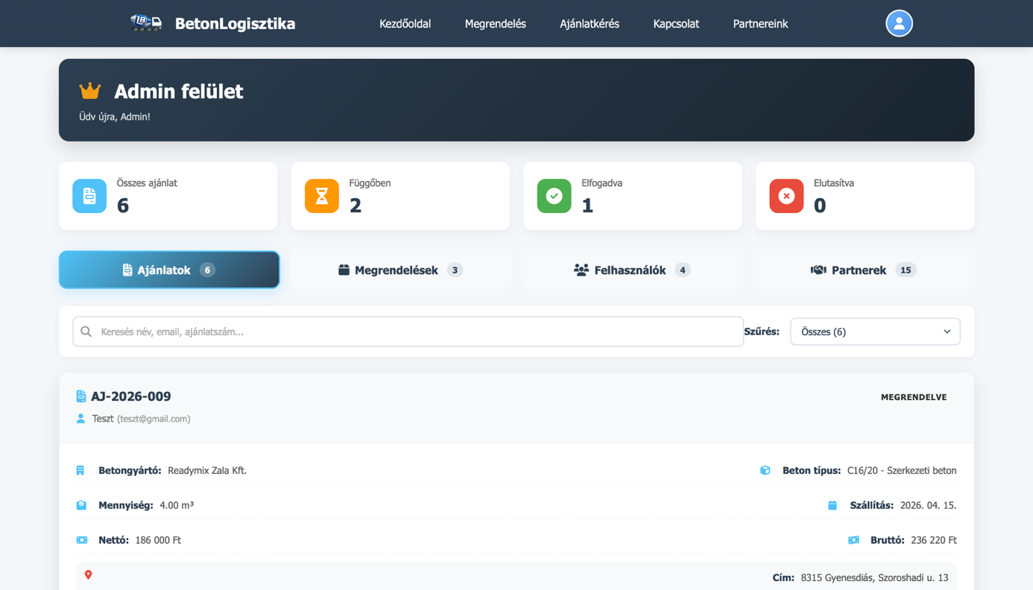
Tests mappa – Selenium tesztek
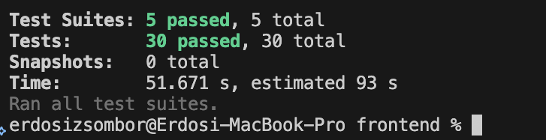
A tests/selenium mappába helyeztük el a frontend működését ellenőrző Selenium teszteket. A Selenium egy böngésző automatizálási eszköz, amely lehetővé teszi a felhasználói felület valós böngészőben történő tesztelését. Segítségével ellenőrizzük, hogy a weboldal különböző funkciói a felhasználói szemszögből megfelelően működnek-e, az űrlapok helyesen kezelik-e a hibás bemeneteket, és a felhasználói interakciók a várt eredményt hozzák-e. Nálunk például az admin.test.js az admin oldal elérhetőségét, a különböző modulok megjelenítését és a statisztikai kártyák betöltődését vizsgálja.
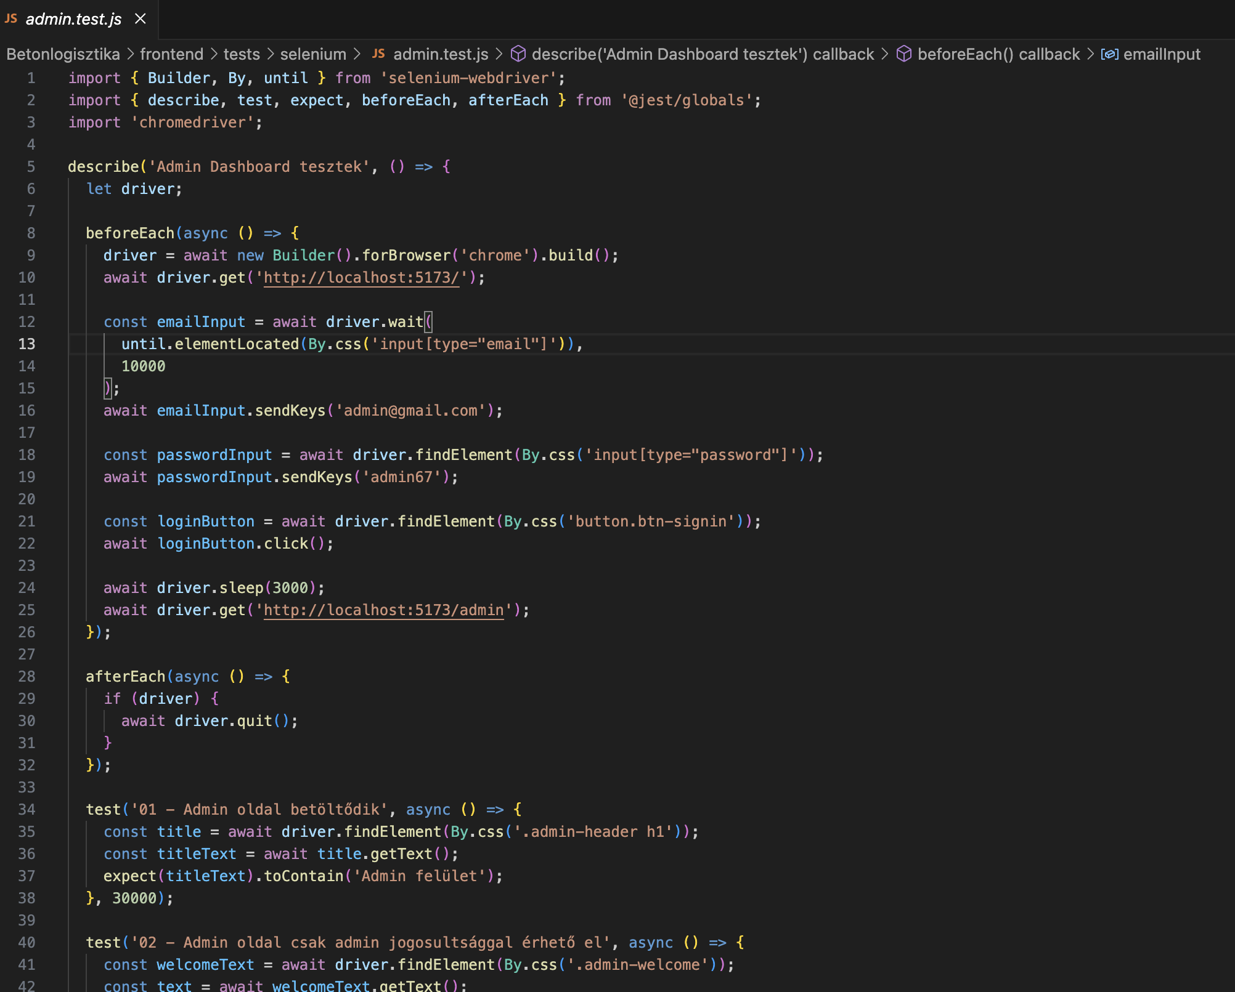

Reflektálás
A vizsgaprojekt keretében egy betonszállítási webalkalmazást hoztunk létre, amely lehetővé teszi a felhasználók számára a regisztrációt, bejelentkezést, ajánlatkérést, megrendelést, valamint saját ajánlataink és megrendeléseink nyomon követését. Az adminisztrátorok számára külön felület készült a felhasználók, ajánlatok, megrendelések és partnerek kezelésére. Egy valós betonszállító cég igényei alapján terveztük meg, így. a fejlesztés során a valós üzleti folyamatokat igyekeztük leképezni.
A projektet azért tudtuk létrehozni, mert elsajátítottuk a szükséges technológiákat: a frontendet React keretrendszerrel, Vite segítségével építettük fel, a backendet Node.js és Express segítségével, MVC architektúrában alakítottuk ki, adatbázisnak MySQL-t használtunk, a konténerizációhoz pedig a Docker-t. A tanultak gyakorlati alkalmazása révén tudtunk működő képes alkalmazást létrehozni.
Az eredeti célunk egy teljes körű, felhasználóbarát webalkalmazás létrehozása volt, ahol betont rendelni kívánó ügyfelek egyszerűen és gyorsan kérhetnek ajánlatot, majd leadhatják megrendelésüket miközben az adminok átláthatóan kezelhetik a folyamatokat. A projekt során ezt a célt maradéktalanul teljesítettük.
A megvalósítást a következő sorrendben végeztük: először megterveztük az adatbázis szerkezetét, majd felépítettük a backend API-t MVC struktúrában, ahol a modellek kezelik az adatbázis műveleteket, a controller-ek tartalmazzák az üzleti logikát, a route-ok pedig a összekapcsolják a végpontokat a controller függvényekkel. Ezt követően elkészítettük a React frontendet, ahol a komponensek biztosítják a felhasználói felületet. Végül tesztekkel (Jest a backendhez, Selenium a frontendhez) ellenőriztük a helyes működést, majd Docker segítségével konténerbe csomagoltuk az alkalmazást.
A projekt továbbfejlesztése során számos lehetőség adódik: email értesítések beépítése a sikeres regisztrációról, ajánlatról vagy megrendelésről, online fizetési opció hozzáadása, valós idejű szállításkövetés megvalósítása térképes felületen, chatbot integrálás automatikus ügyfél tájékoztatásra, valamint automatikus PDF generálás az ajánlatokmegrendelések és számlák számára. Ezek bővítése tovább növelnék az alkalmazás használhatóságát.

Projekt során felhasznált programok
- Microsoft Office: Word – Powerpoint – A dokumentum készítésében nyújtottak nagy segítséget ezek az alkalmazások, mivel mind2-en rendelkezünk ICDL tanúsítvánnyal ezért kellő ismerettel és tapasztalattal tudtuk használni.
- Figma - Frontend részben segített a közös munkánkban, a felhasználó felület dizájnját, úgy tervezhettük meg ahogy a legelején megálmodtuk.
- Canva – Ezzel hoztuk létre a Gantt- Diagramot, a Canvának számos olyan sablonja van amelyeket bárhol feltudunk használni és kiválóan néznek ki.
- Inkscape, GIMP – A logó tervezésében és létrehozásában alkalmaztuk, Digitális kultúrából megtanult alapjaink miatt ez sem okozott problémát.
- Google Drive – Nagyobb dokumentumok, fájlok megosztása esetén szükségünk volt a Drive-ra, mivel az e-mail korlátozott.
- VTK – Az iskolánk legfőbb belső alkalmazása, 9-13. osztályig végig kísért minket mivel minden dolgozatot, tesztet és tananyagot itt visszanézhetünk. A legfontosabb még is az volt, hogy ezen keresztül tudtunk kommunikálni tanárainkkal, amire hatalmas szükségünk volt sokszor.
- Messenger – Ha nemvoltunk gépközelben és kérdésünk volt egymáshoz akkor itt hívtuk fel egymást. Ingyenes és szerintünk a leghasznosabb alkalmazás.
- Discord – Legtöbbszőr ezen a platformon kommunikáltunk egymással. Könnyen kezelhető és az egyik legnépszerűbb.
- GitHub – A fő program, ezt használtuk a legtöbbet, munkáinkat amikor befejeztük csak feltöltöttük és mindkettőnk már látta is. Ez az alkalmazás nélkülözhetetlen volt.
- Visual Studio Code – Szerintünk ez a legjobb fejlesztői alkalmazás, könnyedén megtaláltuk hibáinkat, ennek köszönhetően gyorsabban tudtunk dolgozni.
- Docker – A Docker tette lehetővé, hogy egyszerre futtassuk a frontend, a backend és az adatbázis feladatrészünk.
- PostMan – A Postman segítségével teszteltük az alkalmazás REST API végpontjait, beleértve a GET, POST PUT és DELETE kéréseket.
- Emailjs – Ennek köszönhetően össze tudtuk kapcsolni az alkalmazásunkat email-el.

Melléklet
Gantt diagram

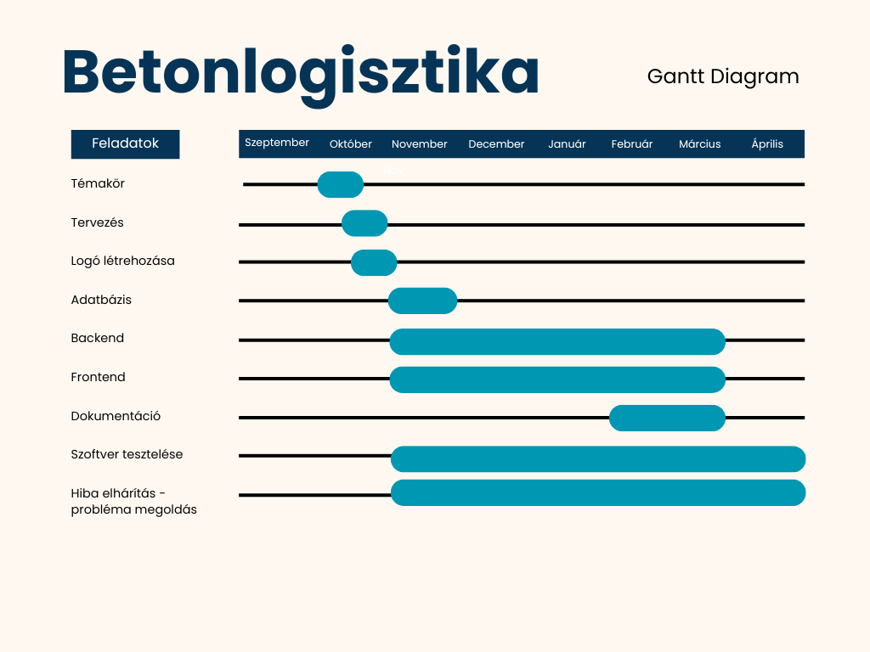
2. ábra: Gantt Diagram

Gantt Diagram: saját forrás

